词勇者 Word Quest · 初赛作品大纲
校园 AI 智能体创新应用大赛 · 初赛提交材料

一、作品名称与所选赛道
作品名称：词勇者 Word Quest
所选赛道：AI+教学科研

二、解决的核心问题
传统背词应用「反馈只有对错、缺乏情绪激励、效果难以量化」。本作品用「闯关 + 肉鸽」机制驱动记忆，并由 AI 智能体打通两条闭环：内容生产闭环（词库构建、发音校验、题目例句生成、自动化验证）与效果量化闭环（答题数据埋点 → 学习看板 / 正确率折线图 → LLM 智能分析薄弱项与进度 → 动态调整学习计划）。让背单词可玩、可量化、可复盘。

三、智能体功能模块说明
知识库来源：大学英语四 / 六级考试高频词表（100 词），按难度分三级——遗忘森林 35 词、回声洞穴 33 词、静默雪山 32 词，含音标、词性、释义、例句、中译、干扰项，100/100 校验通过。
功能模块（分「内容生产」与「智能应用」两层）：
- 内容生产：构建质检词库、收录校验 100 个词典发音（本地 mp3 → 有道在线 → 设备合成三级回退）、生成题目例句、无头浏览器自动化验证主循环；
- LLM 智能学习分析：应用内置 AI 学习助手，读取本机真实答题数据，实时生成「薄弱环节 + 正确率趋势 + 下一步建议」的个性化分析报告；
- LLM 动态学习计划：依据学习进度与薄弱词，生成每日学习计划（今日目标、重点复习词、建议方法、预计时长），并支持「一键重练重点词」；
- LLM 对话式学习：输入任意单词或句子，AI 老师实时讲解音标、词性、释义、例句、记忆技巧与易混词辨析；
- 学习效果量化：答题埋点记录（对错 / 单词 / 时间）→ 本地学习看板（已学词数、综合正确率、通关进度、薄弱词 Top5）+ 正确率折线图，数据实时喂给 LLM 分析。
核心交互流程：用户答题 → 数据埋点入本机存档 → 学习看板实时更新（折线图 / 薄弱词）→ LLM 读取数据生成分析报告与学习计划 → 对话式 AI 讲解单词 / 句子 → 反馈回流调整计划。

四、WorkBuddy 平台智能体访问链接
https://word-quest-60356.app.workbuddy.host/?sharecode=YMRKAOKJ7P

五、场景化提示词示例及对应输出截图
场景 1 · 词库构建：提示词「帮我构建一份 100 词的四级高频词库，含音标、词性、释义、例句、中译、难度分级与干扰项」
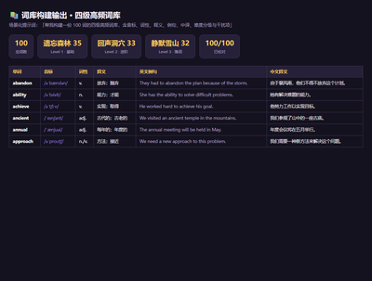
输出：100 词词库（含音标 / 词性 / 释义 / 例句 / 中译 / 难度分级）
场景 2 · 游戏生成：提示词「把这些词做成一个可玩的背单词闯关游戏，答错停留并展示例句」  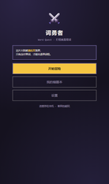  输出：可玩的背单词闯关游戏主界面 | 场景 3 · 背词 × 肉鸽：提示词「再做一个背词 × 肉鸽模式，永久死亡、每 10 层 Boss，并自动验证主循环零报错」  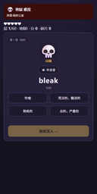  输出：背词 × 肉鸽地狱模式战斗界面（60 层 / Boss / 永久死亡）
场景 4 · 学习效果量化：提示词「记录我的答题数据，生成学习看板、正确率折线图，并用 AI 分析薄弱项、调整学习计划」
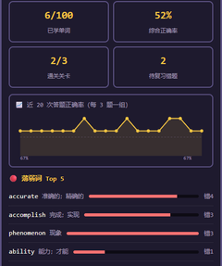
输出：AI 学习助手——学习看板（已学词 / 正确率 / 通关 / 错题）+ 正确率折线图 + 薄弱词 Top5，并可按需生成 AI 分析报告与学习计划

六、术语说明
肉鸽（Roguelike）：以「随机生成 + 永久死亡 + 单局重开」为核心的游戏类型，本作品借它给背词增加重复可玩性与压力感。
地狱模式：最高难度肉鸽玩法，60 层、每 10 层 Boss、3 点生命（答错扣血、血尽本局重开，即「永久死亡」机制），需先通关前三关解锁，用于高压力下的记忆强化。
闯关玩法：把背词包装成「念对单词 → 攻击词怪」，答对掉血、全对击杀通关；答错被反噬并自动记入错题本。

七、实现口径说明（诚实交付）
为避免误解，特说明三类实现状态：已实现（真实可当场验证）、脚本演示（演示版，页面已如实标注）、路线图（未实现，明确标注）。详见附页《功能实现口径三分表与 AI 实证》。
其中「口语镇」NPC（引导师 Ella）为脚本对话演示（5 场景固定台词 + 预设选项 + 重点词逐词发音，页面底部已标注「脚本演示」），AI 实时对话是路线图下一站；作品真正接真实大模型的是「AI 学习助手」三项能力——智能分析、动态学习计划、对话式学词，读取本机真实答题数据实时生成，均有原始输出截图可复核。

